Ágazati Alapvizsga – 2. felvonás [python programozás]
A feladatmegoldás folyamán használható segédletek:
- https://docs.python.org/3.10/ (programnyelv dokumentáció)
- https://www.w3schools.com/python/ (alkalmazási segédlet)
- https://www.google.com/ (csak általános keresés céljából)
- https://sulipy.hu/ (magyar nyelvű oktatóanyag és segédlet)
[1. feladat] (8 pont)
Kérjen be egy karakterláncot és egy egész számot a terminálról. Ciklus vagy string-operátor felhasználásával írja ki a bekért karakterlánc csupa kisbetűs változatát szóközzel elválasztva egymás mellé a terminálra annyiszor, amennyi a bekért szám volt.
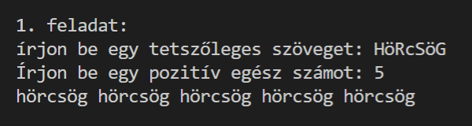
[2. feladat] (14 pont)
Készítsen programot, ami képes kiértékelni egy nullára rendezett másodfokú egyenletet a megoldóképlet alkalmazásával. A program induláskor kérje be az $a$, $b$ és $c$ együttható értékét. Ügyeljen a következőkre:
Ha az egyenlet nem másodfokú (vagyis az $a$ együttható értéke $0$), a megoldóképlet nem alkalmazható. Ebben az esetben ne számoljon, csak írja ki a terminálra, hogy „nem másodfokú”!
Ha a diszkrimináns $(D= b^{2}-4ac)$ értéke negatív, az egyenletnek nincs valós megoldása, ebben az esetben se számoljon, csak írja a terminálra, hogy „nincs valós megoldás”!
Ha a diszkrimináns értéke $0$, az egyenletnek csak egy valós megoldása van. A megoldás kisámítását túl írja ki a terminálra, hogy „csak egy valós megoldás van”.
A másodfokú egyenlet nullára redukált, általános alakja:
$${ax}^{2}+ bx+c=0$$
a valós megoldások kiszámítására használható megoldóképlet:
$$x_{1, 2}= \frac{-b ± \sqrt{b^{2}-4ac}}{2a}$$
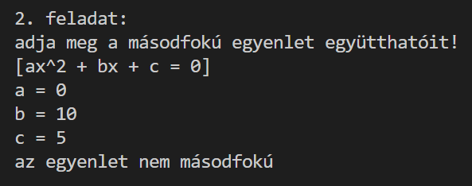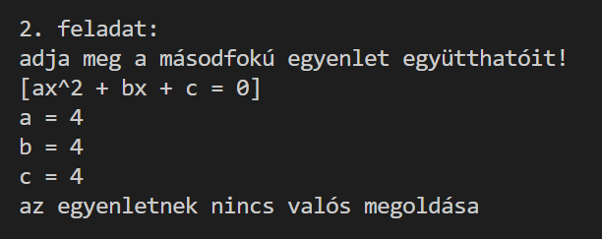
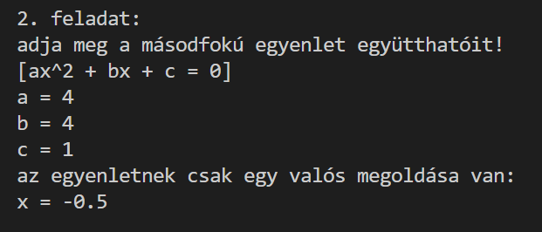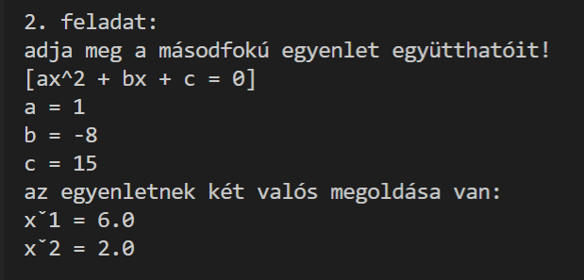
[3. feladat] (18 pont)
Az UTF‐8‐as karakterkódolású solsys.txt állomány tartalmazza naprendszerünk bolygóinak néhány adatát. A sorok azonos szerkezetűek, az adattagok pontosvesszővel tagoltak. Az állomány egy sora például:
Mars;2;0.151
Ahol az adattagok jelentése rendre a következők:
- A bolygó neve [Mars]
- A holdjainak száma [2]
- A bolygó térfogatának aránya a Földéhez képest: [0.151]
Hozz létre egy osztályt, ami reprezentálja egy bolygó példányait. Az osztály konstruktora paraméterként kapjon meg egy beolvasott sort, ezt szeparátor mentén feldarabolva adjon értéket a megfelelő attribútumoknak.
Olvassa be az állomány sorait, hogy létrehozzon egy objektumokat tartalmazó listát. Ezen listán alkalmazva a megfelelő programozási tételeket készítse el a megoldását a következő feladatokra:
- Hány bolygója van a naprendszernek?
- Hány hold van összesen a naprendszerben?
- Melyik bolygónak a legkisebb a térfogata?
- Kérjen be egy karakterláncot, és a határozza meg, hogy van-e ilyen nevű bolygó a naprendszerben!
